 | 培 僑 中 學
 |  | 香港北角天后廟道190號
 |  | 190, Tin Hau Temple Rd.,
 | PUI KIU MIDDLE SCHOOL | North Point, Hong Kong
 |  | Tel: 2566 2317 Fax: 2887 8737
 |  | Ref.: 24-25-025-ADM
化學科模擬考試通知

敬啟者：

本校安排中六修讀化學科同學參加香港中學文憑試化學科（卷一）模擬考試」。具體安排如下：

日 期： 2024年9月14日(星期六)
考試時間： 9:00am-11:30am(卷一)
考試地點： 301室
考試費用： 180元(報名時已繳交)
如有任何查詢,歡迎致電學校25662317聯絡羅建華副校長。

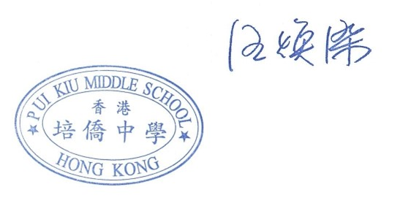
此致
學生家長
校長 伍煥杰先生
二零二四年九月十日

